1. Necesitas el archivo DiaSemana.java. Usa el depurador para encontrar dónde falla. Explica como lo has hecho.

En este programa queremos insertar un número del 1 al 7 y que el programa nos diga a que día de la semana corresponde (1: lunes, 2: martes...).

En el programa proporcionado por el profesor, al ejecutar el programa con el valor inicializado en 1, nos imprime todos los días de la semana excepto el lunes. Tenemos que conseguir que solo nos imprima “lunes”.

Para empezar, pondré un breakpoint en el primer condicional para ver porque no entra ahí.

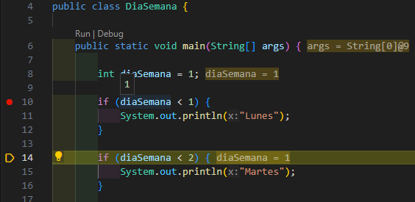

En la foto de arriba podemos ver porque no entra en la primera condición (que imprime “lunes”). Cuando el código pasa por la línea que mira le valor de “diaSemana”, podemos ver que no entra en ese condicional, debido a que el valor de la variable es 1, y ahí solo entrarán valores menores a 1. Para solucionarlo, cambiaremos la condición de todos los condicionales.

Código original

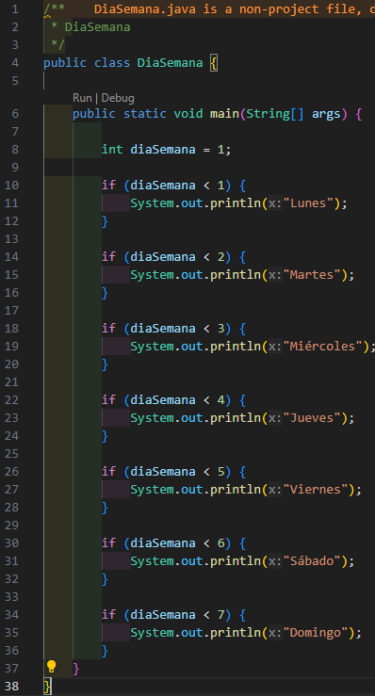

Código cambiado

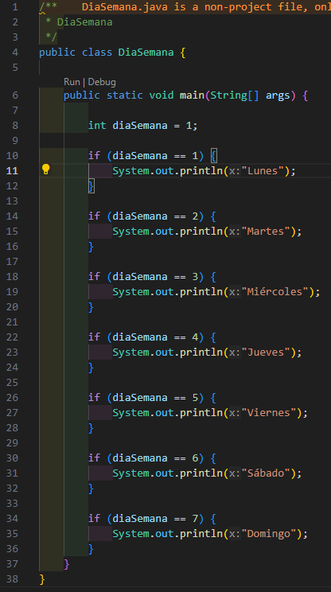

1. Necesitas el archivo DivisionEntera.java. Usa el depurador para encontrar dónde falla. Explica como lo has hecho.

En este programa tenemos que conseguir que la operación (7/2)\*14.

En el programa proporcionado por el profesor, al ejecutarlo, podemos ver que nos da de resultado 12, en lugar de 14.

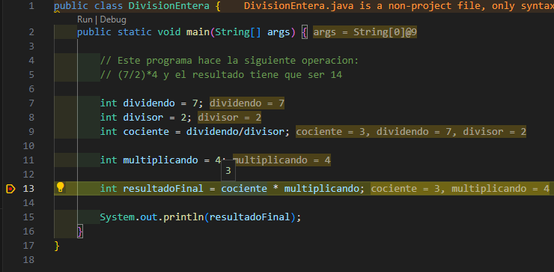

Cuando ponemos el breakpoint a la hora de hacer la operación, podemos ver que el valor de “cociente”, en lugar de ser 3’5, es 3. Esto es debido a que es un “int”, en lugar de un “double”.

Código original

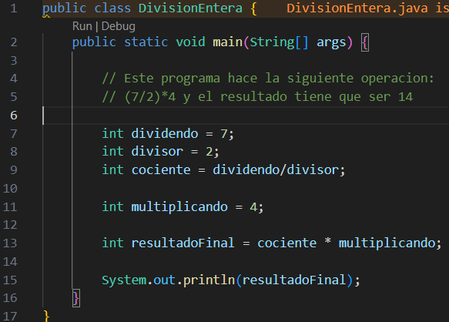

Código cambiado

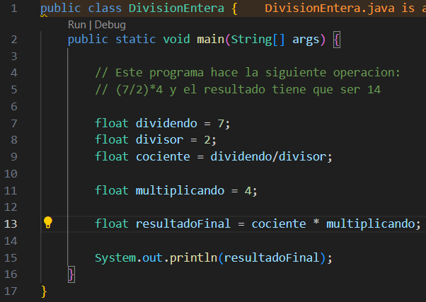

1. Necesitas el archivo SumaSimple.java. Igual que en los anteriores, usa el depurador para encontrar los fallos (contiene más de uno). Explica cómo lo has hecho.

En este programa tenemos que conseguir hacer una calculadora simple de sumas.

En el código proporcionado por el profesor, cuando introducimos dos números, vemos que, en lugar de sumar los números, los encadena.

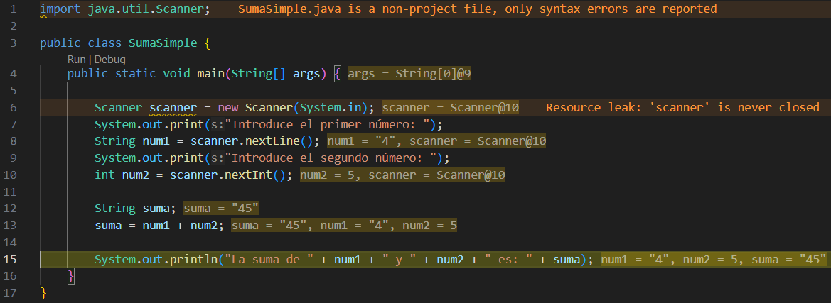

Al poner el breakpoint justo antes de pintar la suma por pantalla, podemos ver el valor de las variables. En este caso, “num1”, podemos ver que es un String, debido a que vale su valor está entre comillas, al igual que “suma”. Para solucionar esto, tendremos que cambiar el valor de las variables a *int*. También debemos de cambiar la llamada del Scanner de “nextLine” a “nextInt”. Para acabar, también debemos de cerrar el Scanner.

Código original

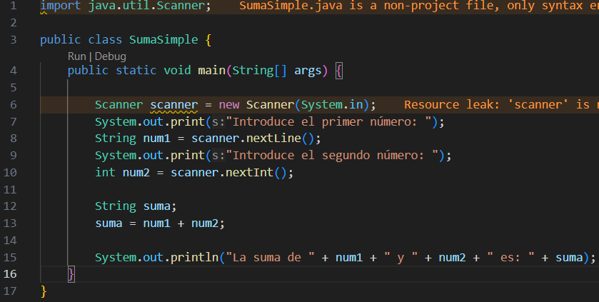

Código cambiado

